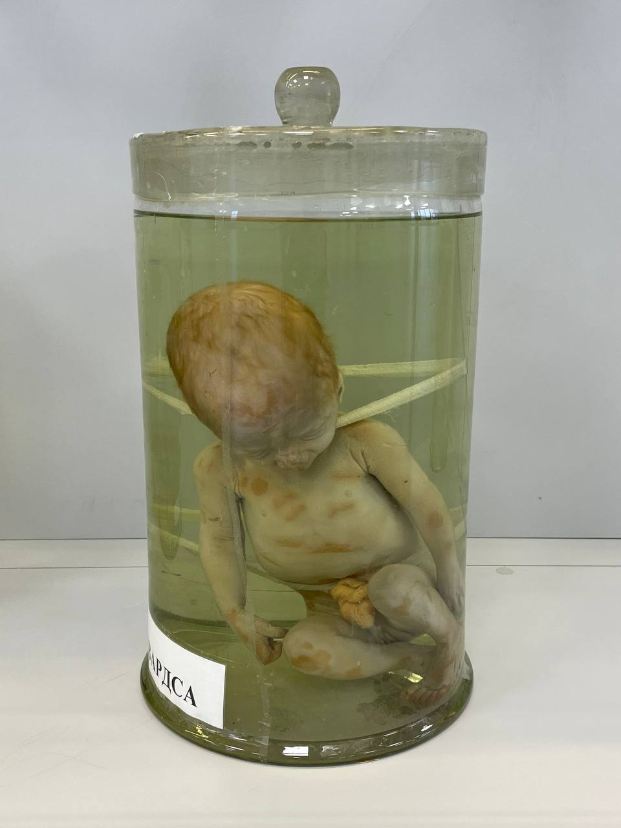
СИНДРОМ ЭДВАРДСА
(J. H. Edwards, американский педиатр; синдром) — наследственное заболевание, обусловленное, как правило, трисомией 18-й хромосомы и проявляющееся множественными пороками развития органов и систем. Описан в 1960 году Эдвардсом с сотрудниками По данным Тейлора (A. I. Taylor, 1968), это заболевание встречается с частотой 1 случай на 6766 живорожденных. У девочек наблюдается значительно чаще, чем у мальчиков.
Причиной заболевания является наличие во всех клетках добавочной 18-й хромосомы — трисомия 18 реже — мозаицизм и как исключение — транслокация хромосомы. Природа генетического нарушения не изучена.

Кариограмма больного с синдромом Эдвардса 47 ХХ (ХУ) + 18
При патологоанатомическом исследовании обнаруживают пороки развития мозга в виде изменения структуры олив продолговатого мозга, гипоплазии мозжечка и мозолистого тела. При гистологическом исследовании выявляют гетеротопию грушевидных нейронов в белом веществе мозжечка и очаги недифференцированных клеток в белом веществе полушарий головного мозга. У большинства больных отмечаются пороки развития сердца и крупных сосудов — дефект межжелудочковой перегородки, аплазия створки клапана аорты и (или) легочного ствола и др. Врожденные пороки органов пищеварения наблюдаются примерно в половине случаев синдрома Эдвардса. К ним относятся дивертикул Меккеля, незавершенный поворот кишечника и атрезия пищевода с преобладанием свищевых форм, гетеротопические участки поджелудочной железы, выявляемые в стенке двенадцатиперстной кишки или в стенке дивертикула Меккеля, гепатит, вне-печеночная атрезия протоков, внутрипеченочный холестаз, пролиферация эпителия внутрипеченочных желчных протоков и их облитерация. В легких почти постоянно обнаруживаются изменения количества главных борозд и гипоплазия ткани. Пороки развития мочевой системы отмечаются более чем у половины больных и включают сращения почек (подковообразная, галетообразная или L-образная почка); удвоение мочеточников. При гистол. исследовании в почках обнаруживают клубочковые, реже канальцевые кисты, а также очаги дисплазии. У мальчиков в 43% случаев отмечается крипторхизм. У девочек обнаруживается гипоплазия яичников, задержка созревания примордиальных фолликулов.
Клинически синдром Эдвардса проявляется небольшим (до 2500 г) весом (массой) новорожденного, множественными аномалиями строения лица и костно-мышечной системы. У больных отмечается долихоцефалическая форма черепа, ступенеобразное западение лобных костей в области переднего родничка, микрогнатия, гипертелоризм, слегка выступающее надпереносье. Ушные раковины маленькие, деформированные, обычно расположены низко, мочка, а нередко и козелок отсутствуют; наружный слуховой проход находится на уровне угла рта или ниже, сужен, иногда отсутствует. Грудина короткая, межреберья уменьшены. Мышечный гипертонус обусловливает специфическое положение конечностей (они согнуты, приведены к туловищу, имеется флексорная деформация пальцев рук). Иногда отмечается аплазия большого пальца кистей и лучевых костей. Часто имеет место аномалия развития стопы: пятка резко выступает, свод стопы провисает (так называемач стопа-качалка), первые пальцы стоп короче остальных в связи с укорочением I плюсневой кости. Имеется гипоплазия ногтей, дисплазия тазобедренных суставов. Встречаются спинномозговые грыжи и расщелины губы. У больных наблюдаются птоз, экзофтальм, эпикантус, микрофтальм, помутнение роговицы, колобомы сосудистой оболочки и диска зрительного нерва, атрофия дисков зрительных нервов, гипопигментация пигментного эпителия сетчатки. Отмечаются изменения дерматоглифики.
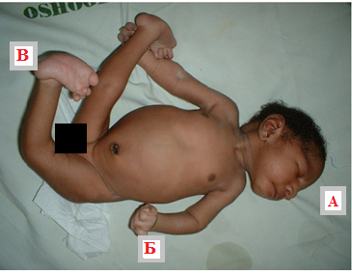
Синдром Эдвардса: А – микроцефалия, Б – аномалии пальцев,
В – стопа-«качалка»
Диагноз ставится на основании клинических проявлений болезни. Лечение заболевания не разработано. Прогноз неблагоприятный. Большая часть больных погибает в первые 6 месяцев жизни, примерно 10% доживают до 1 года и менее 1% — до 10 лет и более. Причиной смерти в перинатальном периоде являются асфиксия, связанная с нарушением кровообращения, аспирационная пневмония и кишечная непроходимость. Дети старшего возраста умирают в основном от пневмонии на фоне сердечно-сосудистой недостаточности и инфекции мочевых путей. Профилактика не разработана.

Источник: Большая Медицинская Энциклопедия (БМЭ), под редакцией Петровского Б.В., 3-е издание

